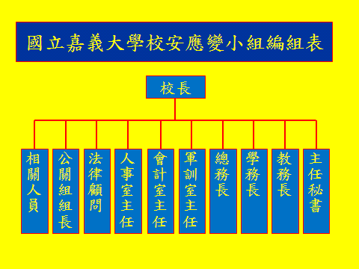
軍訓室主任更新為軍訓組組長

